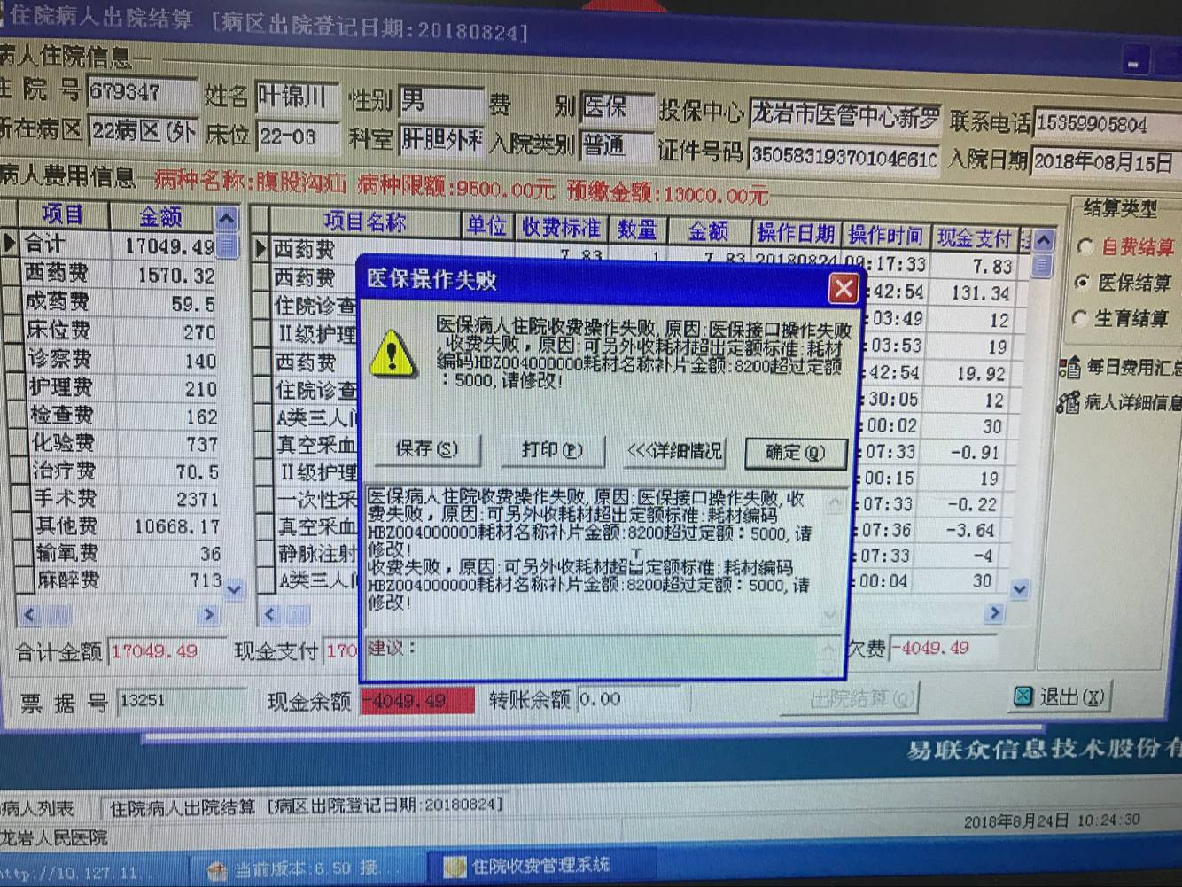
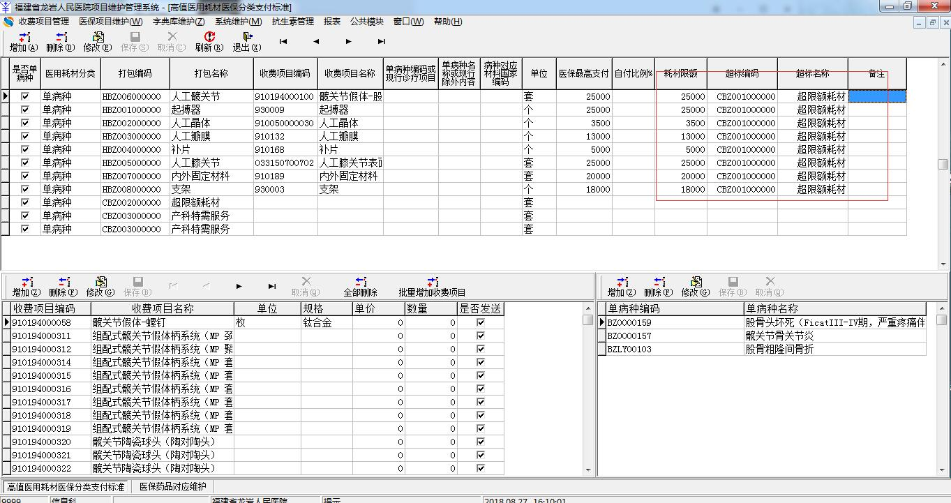

一：字典维护
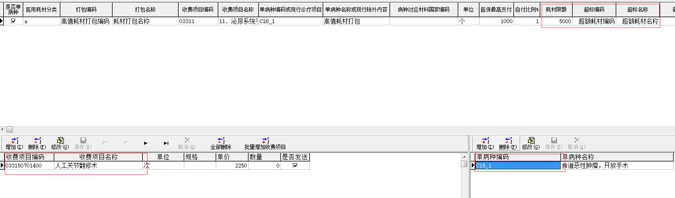
二：院内费用：select * from zy_fymx00 where djh000 in (1052735041);

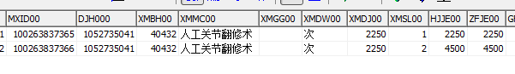

三：未设置超额医保请求文件：
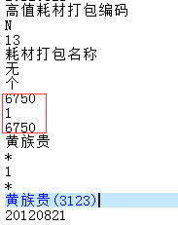

4：设置耗材超额后
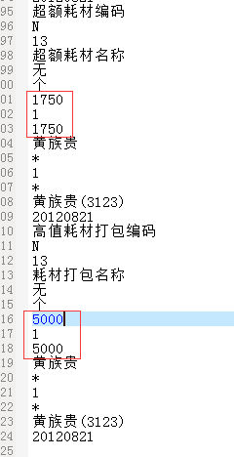

床位费：
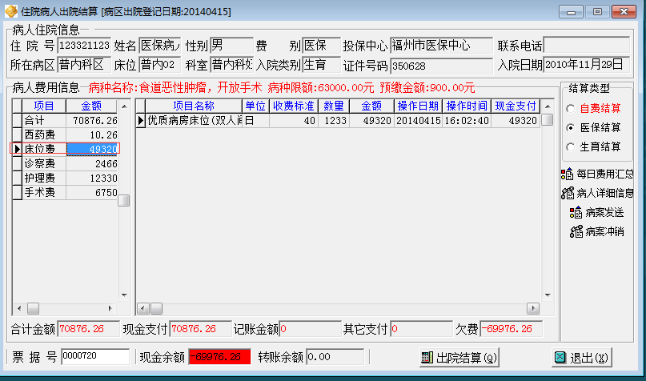
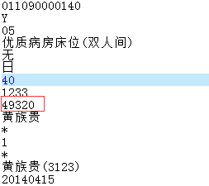

select * from zy_fymx00 where djh000 in ( 1104803047,1104803048)

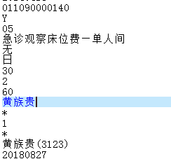

字典维护：
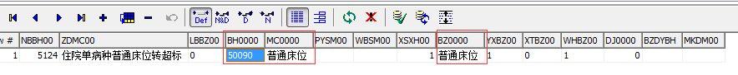

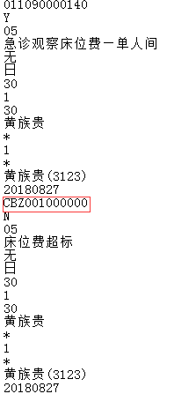

婴儿床超标设置：
select * from zy_fymx00 where djh000 in ( 1104803049,1104803050)
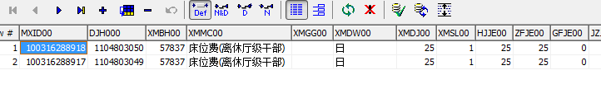

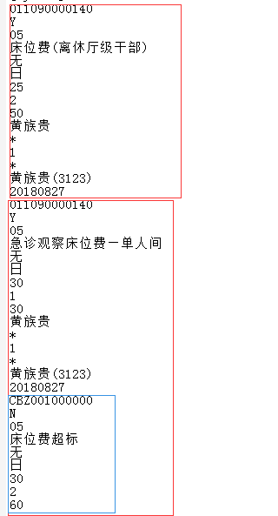

字典维护后：

